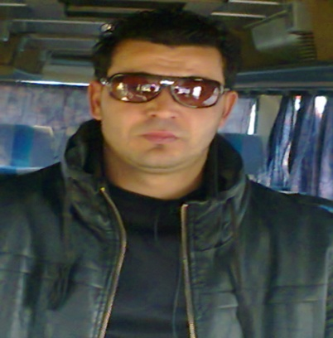

**Nom et Prénom :** Jlassi Saber

**Date de naissance :** 10/09/1978

**Adresse:** Bir ejdid Borj El_Amri Mannouba 1142

**Situation Familiale :** Célibataire

**GSM :** (00216) 23359103 ou (00216) 52232829

**Email :** [jlassisaber5@yahoo.fr](mailto:jlassisaber5@yahoo.fr)

*Diplôme :*

Un permis tourisme

Cinquième année secondaire

Expériences Professionnelles :

5 ans : chauffeur de bus (grand et mini)

Connaissances linguistiques :

Français: lu, écrit et parlé.

Arabe    : lu, écrit et parlé.

Mes atouts :

Sérieux, responsable, très ponctuel, possédant un réel sens professionnel, aimant le métier (travail jour et nuit).

Centres d’intérêts :

Voyage et la musique.